**Содержание**

1. Рекламные средства и носители. Критерии оптимального выбора рекламных средств

2. Решение практической задачи по оценке эффективности рекламы на примере мировых марок джинсов

З. Ответы на вопросы тестов

Список источников литературы

**1. Рекламные средства и носители. Критерии оптимального выбора рекламных средств**

Рекламное средство представляет собой материальное средство, которое служит для распространения рекламного сообщения и способствует достижению необходимого рекламного эффекта.

Все рекламные средства представляют собой определенную совокупность. При этом следует отличать рекламные средства от носителей (медиумов) рекламного сообщения.

Рекламные средства могут являться одновременно носителем рекламного сообщения, но носитель рекламы не является рекламным средством (например, журналы являются носителями объявлений, а объявления – это средства рекламы, флакон из-под одеколона – это носитель рекламной этикетки и т.д.).

Следовательно, рекламное средство содержит как рекламные, так и не рекламные элементы. К рекламным элементам относится содержание и форма рекламного сообщения; к нерекламным – материал и технический носитель рекламных элементов (средство распространение, радио, телевидение).

С помощью рекламных средств рекламодатель стремится оказать то или иное воздействие на потенциальных потребителей объекта рекламирования и побудить их тем самым к совершению определенного действия или поступка.

Рекламная информация может доводиться до адресатов с помощью средств массовой информации: телевидения, радио, печати и др. при этом используются разнообразные средства рекламы, которые отличаются друг от друга своими составными элементами, особенностями применения и распространения, массовостью и эффективностью воздействия на адресатов и т.д.

Способы передачи сообщений (каналы, средства, носители и т.п.) вообще чрезвычайно разнообразны, в рекламе же их насчитывается десятки, если не сотни, - от классических рекламных объявлений и плакатов до брелков, этикеток и клеящей ленты. Поэтому попытки строго классифицировать все эти средства наталкиваются обычно на серьезные трудности.

Первые попытки классифицировать рекламные средства были сделаны в начале нашего столетия, однако единой классификации средств рекламы до настоящего времени нет. В литературе существует целый ряд классификаций, которые отличаются основными критериями, по которым делят средства рекламы на группы, подгруппы и виды. Выделим основные.[1]

1. В зависимости от спонсора, субъекта коммуникации выделяют рекламу от имени производителя, торговых посредников, частных лиц, правительства и других общественных институтов.

Как правило, реклама спонсора или торговых посредников является коммерческой. Она проводится самостоятельно или коллективно.

Реклама от частных лиц реализуется в форме объявлений о купле–продаже, о знаменательных событиях и т. д.

В то время как государственная, социальная реклама и реклама общественных организация остается некоммерческой, потому что ставит перед собой достижение социальных целей или пропагандирует идеи, программы парий.

2. По способу воздействия на органы чувств человека рекламные средства подразделяются на:

- зрительные (визуальные) — рекламные средства, воздействующие на зрение человека. В эту подгруппу входят средства печатной рекламы, выставки, витрины, световая реклама и т. д.;

- слуховые (акустические) — рекламные средства, воздействующие на слух. Их также используют в качестве звукового фона при рекламе отдельных товаров. Сюда относятся радиореклама, устная реклама и др.;

- зрительно–слуховые — средства рекламы, воздействующие одновременно на органы слуха и зрения. К этой группе относятся теле– и кинореклама, демонстрация мод;

- зрительно–осязательные (например, образцы тканей, передаваемые покупателям в руки для осмотра и восприятия на ощупь) или объявления, отпечатанные шрифтом для слепых и т. д.;

- зрительно–обонятельные (например, когда в парфюмерных магазинах флаконы с пробными духами передаются в руки покупателя для определения запаха);

- зрительно–вкусовые (например, когда проводится дегустация продовольственных товаров).

Бывают и другие сочетания видов рекламы.

3. По техническому признаку рекламные средства подразделяются:

- печатные (плакаты, афиши, каталоги, объявления и статьи в газетах и журналах, упаковочные материалы и др.);

- радиореклама (рекламные передачи по радио);

- кино–, видео– и телереклама (короткометражные рекламные фильмы);

- световая реклама (световые указатели, табло, световые вывески предприятий торговли, газосветовые объявления и др.);

- живописно–графические средства (панно, плакаты, уличные транспаранты, ценники, указатели, вывески магазинов и др.);

- прочие рекламные средства (демонстрация товаров, дегустация продуктов, устная реклама и др.).

4. По месту применения рекламные средства подразделяют на внутримагазинные (указатели, ценники, памятки, выкладка товаров, демонстрация одежды, устная реклама и др.) и внешние (объявления и статьи в газетах и журналах, уличные транспаранты, вывески магазинов и др.).

5. По характеру воздействия на адресата рекламные средства могут быть индивидуальные (вкладыши в газете, некоторые виды каталогов, брошюр и т. д.) и массовые (объявления, листовки, телефильмы и др.).

6. В зависимости от охватываемой рекламной деятельностью территории выделяются: локальная реклама (масштабы — от конкретного места продажи до территории отдельного населенного пункта); региональная реклама (охватывает определенную часть страны), общенациональная реклама (в масштабах государства) и международная реклама.

7. В зависимости от предмета рекламы различают рекламу товара (услуги) и рекламу предприятия. На практике часто одновременно рекламируют товар (услуги) и товарный знак или знак фирмы.

8. В зависимости от задач, которые рекламные средства решают в процессе рекламной акции (кампании), их подразделяют на рекламные средства, стимулирующие спрос, и средства, формирующие спрос на товары (услуги).

Но, на практике не каждая классификация приемлема и эффективна. Поэтому максимально удобной является классификация рекламных средств по отношению самих средств рекламы – носителя информации к рекламируемому объекту. При этом в одних случаях в качестве носителя рекламной информации может выступать сам объект рекламирования (товар), а в других — носитель рекламной информации отделен от объекта рекламирования во времени и в пространстве.

В соответствии с этим признаком, все средства рекламы можно подразделить на три группы:

- демонстрационные средства рекламы, основанные на демонстрации объекта рекламирования;

- изобразительно–словесные средства рекламы, в основу которых положено описание и изображение объекта рекламирования;

- демонстрационно–изобразительные — сочетающие демонстрацию и изображение объекта рекламы.

Демонстрационные средства рекламы, в свою очередь, подразделяются на три подгрупы: выкладка товаров, демонстрация товаров в действии, дегустация.

Изобразительно–словесные средства рекламы подразделяются на семь групп: печатная, кинодиапозитивная и фотореклама, живописно–графическая, световая, телевизионная, устная, радиореклама.

В группу демонстрационно–изобразительных средств входят витрины, муляжи, макеты.

Данная классификация не ограничивается никакими пределами, позволяя включать в нее любые вновь появившиеся рекламные средства.

Специалисты по рекламе товаров все средства рекламы часто разделяют на периодические, прямые, радиотелевизионные и изобразительные. Кроме того, как упоминалось раньше добавляется классификацию по признаку внутренние и внешние, т.е. в зависимости от места, где с помощью этих средств происходит контакт с потенциальными покупателями.[2]

Периодическая реклама появляется через определенные промежутки времени: каждый день, один раз в неделю, один раз в месяц. Носителями периодической рекламы являются газеты, торгово-информационные издания, смешанные издания типа справочников, журналов, изданий разных организаций, которые имеют большой тираж и значительное распространение. Данное рекламное средство подойдет тому рекламодателю, который хочет одновременно охватить большую аудиторию людей, сделать рекламу массовой. Но при этом часто реклама не доходит по адресу, ведь больше количество читателей не свидетельствует о большой целевой группе.

Прямая реклама (в отличие от других рекламных средств) дает возможность обратиться непосредственно к тем людям, которые в самом деле могут стать покупателями. Независимо от того, присылают ли рекламные материалы на определенный адрес конкретному человеку, или разносят по домам, или просто вручают посетителям, когда они входят в торговое учреждение, на средства прямой рекламы обратит внимание относительно небольшое количество людей - в самом деле перспективных покупателей. Средствами прямой рекламы (или прямого маркетинга) являются почтовая реклама (письма, вложенные в конверт проспекты, циркуляры-инструкции, почтовые открытки с соответствующим текстом, каталоги и т.п.), непосредственный телефонный разговор с возможным клиентом, смешанные средства (вкладыше в упаковку, надписи на упаковке, товарные ярлыки и этикетки, подарочные сувениры с рекламой торгового учреждения, объединение телевизионных рекламных обращений с призывом заказать товар по телефону, реклама в Интернете и т.п.).

Наиболее оптимальной и эффективной является прямая реклама через ярмарки, выставки и иные мероприятия, где рекламным средством выступают сами товары и потенциальные потребители могут ознакомиться с их свойствами. Однако она редко используется в нашей стране. Это же повреждается исследованиями Института экономики УрО РАН города Екатеринбурга. При сравнении распределения рекламного бюджета и относительной эффективности средств рекламы наблюдается выраженное сходство результатов для рынков быстрооборачиваемых товаров и товаров длительного использования (рис. 1 и 2).[3]

Для обоих типов рынка характерно непропорционально большое вложение бюджетных средств в самый эффективный на этих рынках способ продвижения — ТВ-рекламу.

Причем разрыв между относительной долей в рекламном бюджете и относительной эффективностью этого средства рекламы составляет 100%. Кроме того, диспропорции (хотя и менее выраженные) характерны для еще одного традиционного и эффективного средства на рассматриваемых типах рынка — наружной рекламы.

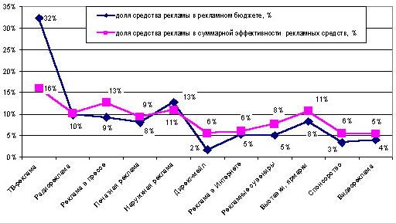

Рисунок 1. Доли средств рекламы в рекламном бюджете и в суммарной эффективности рекламных средств для рынка быстрооборачиваемых товаров (средние экспертные оценки)

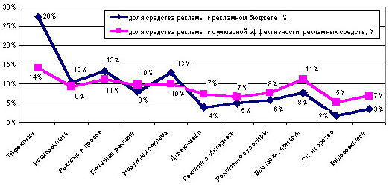

Рисунок 2. Доли средств рекламы в рекламном бюджете и в суммарной эффективности рекламных средств для рынка товаров длительного использования (средние экспертные оценки)

Для рынков престижных товаров (рис. 3), так же как и для рынков товаров массового спроса, характерно переоценивание значения ТВ-рекламы и (в меньшей степени) наружной рекламы. Однако основная диспропорция для этого типа рынка связана с рекламой в прессе (очевидно, прежде всего журнальной рекламой). Так же как и для рынков товаров массового спроса, для этого типа рынка характерна недооценка прямой почтовой рекламы, спонсорства, видеорекламы. Реклама престижных товаров в большей степени, чем реклама других товаров, уделяет внимание формированию имиджа, возможно поэтому эксперты склонны переоценивать именно те средства рекламы, которые в большой степени являются средствами имиджевой рекламы (реклама в журналах, бигборды, ТВ-реклама).

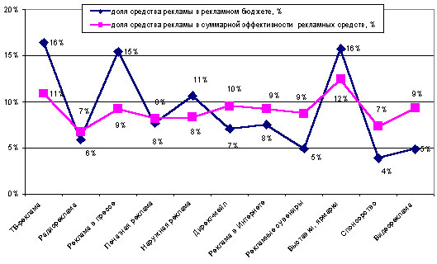

Рисунок 3. Доли средств рекламы в рекламном бюджете и в суммарной эффективности рекламных средств для рынка престижных товаров (средние экспертные оценки)

Для рынков товаров производственного назначения (рис. 4) характер диспропорций сохраняется, то есть наиболее эффективным, по оценкам экспертов, на этом типе рынка средствам уделяется непропорционально большая доля рекламного бюджета. Речь идет, прежде всего, о выставках (ярмарках) и прямой почтовой рекламе. За счет переоценки этих средств недооцениваются другие средства и, прежде всего (исходя из эффективности), — Интернет-реклама.

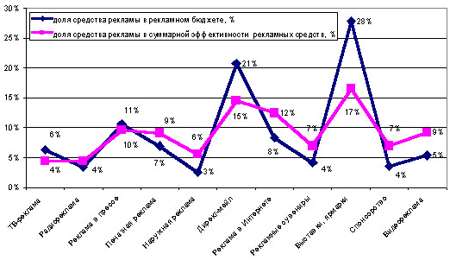

Рисунок 4. Доли средств рекламы в рекламном бюджете и в суммарной эффективности рекламных средств для рынка товаров производственного назначения (средние экспертные оценки)

Радиореклама торгового учреждения или товаров является наиболее распространенной. Радио – самое демократичное средство связи торгового учреждения с покупателями, а радиореклама - дешева, гибка, ее легко «встроить» в любые другие передачи: концерты, выпуски новостей, спортивные передачи, даже в прогнозы погоды. К тому же радиореклама очень эффективна, хотя ей присущий и недостатки: невозможность показать товар, быстрое старение, кратковременность и т.п. Радиореклама дает значительный эффект и в случае ее применение непосредственно в торговых учреждениях (внутренняя сеть трансляции).

Изобразительные средства рекламы включают: открытки, вкладыше, памятки, этикетки, рекламные тексты на упаковке, вывески, внутренние плакаты, афиши, указатели стеллажные и настенные прейскуранты, Рекламные объявления, уличные плакаты и транспаранты, панно, щиты, плакаты, афиши на транспорте. К этой же категории относятся световые вывески, электронные табло и указатели, световые плакаты, панно, электронные щиты, «бегущая строка».

Смешанными формами периодических изобразительных средств можно назвать рекламные обращения и статьи в газетах и журналах, календари, каталоги, рекламные письма, рекламные открытки

2. Рассчитаете значения Ки, Кп и Кэ для марок джинсов «Jordache», «Levi's», «Wrangler», «Lee», «Disel». Сравните их между собой и оптимальным (максимально достигнутым) соотношением УВП и УДИ приведенным на рисунке 5; прокомментируйте причины выявленных расхождений.

На основании полученных результатов сделайте письменные выводы об эффективности проведенной рекламной компании по каждой конкретной товарной марке.

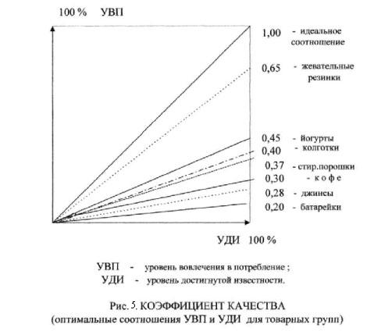

Таблица 1

Сравнительные характеристики затрат на рекламу с достигнутой известностью и потреблением товаров марок джинсов

|  |  |  |  |
| --- | --- | --- | --- |
| Марки товара | Затраты на рекламу в тыс. долларов США | Известность, % | Потребление, % |
| 1 | 2 | 3 | 4 |
| «Jordache» | 841 | 43 | 5 |
| «Levi's» | 642 | 68 | 19 |
| «Wrangler» | 6 | 56 | 15 |
| «Lee» | 5 | 64 | 13 |
| «Disel» | 3 | 29 | 3 |

Данное задание связанно с системой маркетинговых коммуникаций (СМК). СМК - это целенаправленное и комплексное воздействие на внешнюю и внутреннюю среду фирмы, прямо или косвенно способствующее достижению основной ее цели: получению прибыли.

В структуре СМК обычно вьщеляют следующие основные средства: рекламу, паблик рилейщнз, спонсоринг, стимулирование продаж, персо­нальные продажи, участие в выставках и ярмарках. В предлагаемой студентам практической задаче рассматриваются вопросы рекламы**,** как наиболее эффективного, сложного и многогранного коммуникационного средства.

Цельюданной задачи «Оценка эффективности рекламы» является освоение методики расчета новых аналитических показателей, характеризующих эффективность проведения рекламных кампаний, качество совместной работы рекламодателя (РД) и рекламного агентства (РА).

Затраты на 1% достигнутой известности рассчитываются по формуле.

Ки = Бр:УДИ

где, Ки- рекламный бюджет (тыс. долл.),

УДИ - достигнутый уровень известности (%)

Для марки джинсов «Jordache» показатель Ки составит:

Ки = 841 тыс. долларов/43% = 18558,139 долларов

Для марки джинсов «Levi's» Ки:

Ки = 642 тыс. долларов/68% = 9441,18 долларов.

Для марки джинсов «Wrangler» Ки:

Ки = 6 тыс. долларов/56% = 107,14 долларов.

Для марки джинсов «Lee» Ки:

Ки = 5 тыс. долларов/64% = 78,125 долларов.

Для марки джинсов «Disel» Ки:

Ки = 3 тыс. долларов/29% = 103,44 долларов.

За этот показатель РА несет основную ответственность, так как он складывается из суммарной длительности рекламного сообщения, что отражается рекламным бюджетом и качеством медиапланирования. Бюджет рекламной кампании - это совместная зона ответственности РА и РД.

Значит работ РА у марок «Wrangler» и «Lee» лучше, так как у них выше процент известности, но затрачивается меньше средств на его достижение. Несколько хуже показатель Ки у марок «Levi's» и «Disel» и худщий показатель у компании «Jordache».

Затраты на 1% вовлечения в потребление (Кп)рассчитываются по формуле

Кп = Бр: УВП

где, Бр - рекламный бюджет (тыс. долл.),

УВП - уровень вовлечения в потребление (%).

Для марки «Jordache» показатель Кп будет равняться:

Кп = 841 тыс. долларов/5% = 162800 долларов

Для марки «Levi's» показатель Кп будет равняться:

Кп = 642 тыс. долларов/19% = 33789,5 долларов

Для марки «Wrangler» показатель Кп будет равняться:

Кп = 6 тыс. долларов/15% = 400 долларов

Для марки «Lee» показатель Кп будет равняться:

Кп = 5 тыс. долларов/13% = 384,62 долларов

Для марки «Disel» показатель Кп будет равняться:

Кп = 3 тыс. долларов/3% = 1000 долларов

Если за первый показатель основную ответственность несет РА, то здесь она приходится в основном на РД, поскольку вовлечение в потребление в большей мере зависит от параметров, на которые РА напрямую влиять не может: цена товара, его качество, дистрибуция и т.д.

Здесь снова таки хорошие показатели у «Wrangler» и «Lee» - их затраты невелики по сравнению с процентом потребителей, неплохие у «Levi's» и «Disel»: первой марки высокий процент вовлечения потребителей, а второй сбалансированное соотношение затрат и вовлечения. Плохие результаты Кп у «Jordache» - тратятся значительные средства, но вовлеченность низкая. Это свидетельствует о плохой работе РА.

Третьим показателем, который описывал бы качество работы альянса РА и РД, является коэффициент качества (Кэ),который раситывается по формуле

где, УВП - уровня вовлеченных в потребление в процентах,

УДИ - уровень достигнутой известности в процентах.

Кэ = УВП: УДИ

В марке джинсов «Jordache» это показатель составит:

Кэ = 5/43 = 0,12

В марке в «Levi's» Кэ:

Кэ = 19/68 = 0,28

В марке в «Wrangler» Кэ:

Кэ = 15/56 = 0,27

В марке в «Lee» Кэ:

Кэ = 16/64 = 0,2

В марке в «Disel» Кэ:

Кэ = 3/29 = 0,1

Сущность этого показателя можно рассмотреть на примере следующих гипотетических вариантов.

1. Если УДИ стремится к О, то при любом УВП коэффициент качества стремится к бесконечности. То есть, если утрировать, либо скупают всё, не интересуясь маркой, либо покупают, не зная о существовании товара, чего быть не может.
2. Если УВП равен О, то при любом УДИ Кэ будет равен О, т.е. несмотря на то, что товар знают, его никто не покупает, что плохо и для производителя и для рекламиста. Следовательно, значения Кэ, близкие к О, можно рассматривать, как плохие для альянса РД и РА.
3. Если УВП равно УДИ, то коэффициент будет равен 1 - то есть все, кто товар знает, его покупает. Этот идеальный вариант на практике встречается крайне редко. Поэтому высокие значения коэффициента нужно рассматривать как хорошие.

Графически Кэ можно рассматривать, как тангенс угла наклона прямой в системе координат УВП и УДИ, Для каждой товарной группы определился свой уровень, который можно рассматривать, как оптимальный. То есть каждая группа в современных условиях имеет свой предел. Поэтому при планировании рекламной кампании следует стремиться, чтобы Кэ не опускался ниже уже достигнутого уровня по данной товарной группе. В идеале же следует сделать «рывок» на более высокий уровень соотношения УВП и УДИ.

На основании этого можно прийти к выводу, что наиболее хороший коэффициент качества у марок «Levi's» и «Wrangler», приблизительно четверть тех, кто знает о них покупают их фирменные джинсы. Они дотягивают до оптимального показателя 0,28, изображенного на рисунке 5 для этой группы товаров. Несколько хуже этот показатель у торговой марки «Lee», равный 0,2. У марок «Jordache» и «Disel» лишь десять человек из ста, знающих о марке покупают их товар. Этот показатель не является катастрофическим, но говорит о недостаточной эффективности альянса РД и РА. Значит им необходимо сбалансировать сотрудничество РА и РД.

Таким образом, лучшие показатели системы маркетинговых коммуникаций у марок «Wrangler», «Levi's» и «Lee».

Дать ответы на тесты.

1. Определение рекламы. Реклама – это:

а) личная коммуникация

б) двустороння коммуникация,

в) немассовая коммуникация

г) неличная коммуникация

д) не оплаченная коммуникация.

Правильный ответ: г – неличная коммуникация.

18. Основные преимущества представления товаров на выставках и ярмарках:

а) широта охвата аудитории

б) возможность показа изделий в действии

в) возможность мгновенного установления деловых контактов

г) отсутствие товаров конкурентов

Правильные ответы: б и в - возможность показа изделий в действии и возможность мгновенного установления деловых контактов.

32. Реклама будет эффективной, если:

а) товар выигрывает в сравнении с товаром конкурента

б) привлекает внимание потребителей и вызывает желание купить товар

в) содержит сведения порочащие товар конкурента

г) соответствует моральным нормам принятым в стране

Правильный ответ: б - привлекает внимание потребителей и вызывает желание купить товар.

**Список источников литературы**

# 1. Ф.Г. Панкратов, Ю.К. Баженов, Т.К. Серегина, В.Г. Шахурин. Рекламная деятельность. Учебник для студентов высших учебных заведений. - 5-е изд., перераб. и доп. - М.: Издательско-торговая корпорация «Дашков и К°», 2002. - 364 с.

2. Н. Морган А., Причард. Реклама в туризме и отдыхе. – М.: ЮНИТИ, 2004. – 496 с.

3. Арланцев А.В., Попов Е.В. Матрица «эффективность - издержки» продвижения товаров // Маркетинг в России и за рубежом, № 6 от 15.06.2002 года, 18-20 с.

4. У. Уэллс, Дж. Бернет, и С.Мориарти. Реклама: принципы и практика./ Пер. с англ. – СПб.: Питер.2001. С.35

5. Джоэл Дж. Дэвис. Исследования в рекламной деятельности: теория и практика. – М.: Вильямс, 2003. – 864 с.

1. # Ф.Г. Панкратов, Ю.К. Баженов, Т.К. Серегина, В.Г. Шахурин. Рекламная деятельность. Учебник для студентов высших учебных заведений. - 5-е изд., перераб. и доп. - М.: Издательско-торговая корпорация «Дашков и К°», 2002. - 364 с.

  
2. Н. Морган А., Причард. Реклама в туризме и отдыхе. – М.: ЮНИТИ, 2004. – 496 с.
3. Арланцев А.В., Попов Е.В. Матрица «эффективность - издержки» продвижения товаров//Маркетинг в России и за рубежом, № 6 от 15.06.2002 года, 18-20 с.